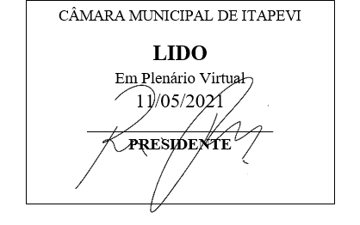
INDICAÇÃO nº 1196/2021
Súmula: - Solicita providências do Executivo junto a Secretaria de Infraestrutura e Serviços Urbanos, Sr. Marcos de Oliveira Anjos, para que execute a colocação de “raspa de asfalto” na Viela da Granja, localizada na Estrada Rufino Bispo, Chácara Santa Cecilia - neste município.
INDICO à Mesa, na forma regimental vigente, seja oficiado ao Excelentíssimo Senhor Igor Soares, Prefeito Municipal, para que interceda junto à Secretaria de Infraestrutura e Serviços Urbanos, e providencie a colocação de “raspa de asfalto” na Viela da Granja, localizada na Rua da Granja, Chácara Santa Cecilia, neste município.
Justificativa
Senhor Presidente:-
Senhores Vereadores:-
Senhoras Vereadoras:-
Em visita ao local, constatei que a rua necessita de manutenção, devido às fortes chuvas que estamos tendo os moradores estão com dificuldades de adentrar as suas casas, pelo fato da lama que se forma na rua.
Sendo assim, acredito que a raspa de asfalto no local irá amenizar esses problemas, inibindo também os riscos de acidentes, já que me relataram que diversos veículos já sofreram danos devido a via ser muito escorregadia.
Sem mais para o momento, peço para que incluam a benfeitoria no cronograma municipal de obras.

Sala das Sessões Bemvindo Moreira Nery, 03 de maio de 2021.

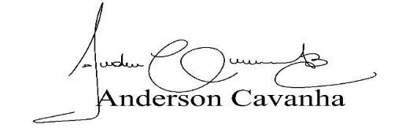
(Bruxão Cavanha – PL)
Vereador

